222 : IRENE DUNNE
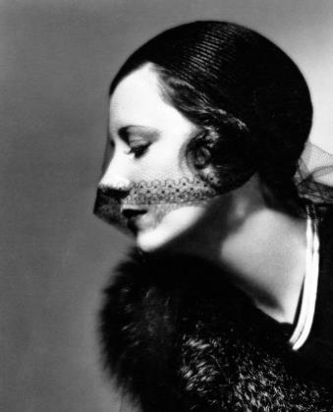
BELOVED LADY
Tout dans la vie d’Irène Dunne pourrait commencer comme l’un de ses magnifiques films. Un film qui raconterait le parcours d’une femme et d’une artiste. Parcours ponctué de signes du destin comme autant de signaux incontournables.
Le générique montrerait les rives du Mississipi et ses magnifiques bateaux de la fin du XIXème siècle. Puis, le générique terminé, on panote sur un homme en uniforme tenant une ravissante petite bambine par la main pour monter à bord d’un de ces imposants bateaux.
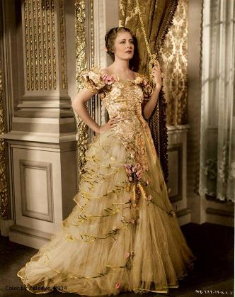
L’homme c’est Joseph Dunn. C’est son métier que ces bateaux. Mais il ne gouverne pas, il les inspecte pour le gouvernement. La bambine c’est sa fille, Irène Marie. Elle est née quelques jours avant Noël, le 20 décembre 1898. Nous sommes à Louisville dans le Kentucky et monter sur les bateaux avec son papa c’est la récompense suprême pour avoir été bien sage ou avoir bien travaillé à l’école. Car oui, Irène va déjà à l’école. Elle a cinq ans quand son papa l’emmène pour la première fois voguer sur le Mississipi « Plus rien jamais, ni dans ma vie ni dans ma carrière n’aura provoqué une excitation aussi sensationnelle que ces voyages en bateau sur le Mississipi avec mon père ».se souviendra la star.
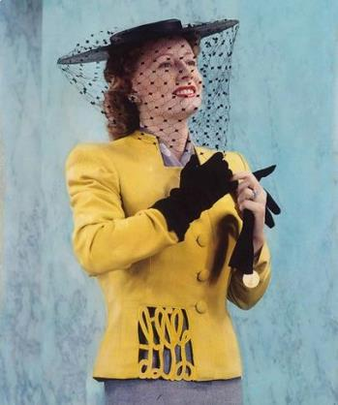
Cette anecdote peut sembler insignifiante mais elle éclaire la carrière hollywoodienne d’Irène. Beaucoup de stars parmi les plus ambitieuses ne connaissaient rien d’autre et surtout rien de mieux que le cinéma. Qu’il suffise de penser à Joan Crawford et Bette Davis. Arrivée au sommet, Irène Dunne certes satisfaite de son sort ne considérait pas le cinéma comme un but en soi ni comme un rêve accompli. Elle savait que la vie c’était aussi autre chose et qu’il y avait un ailleurs en dehors d’Hollywood. Si le cinéma avait disparu du jour au lendemain, il est probable que l’étonnement passé, Irène Dunne se serait parfaitement accommodée de la situation sans en être autrement bouleversée.
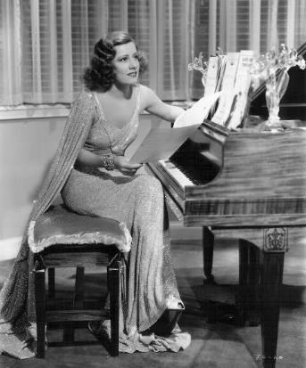
Mais revenons-en à la petite Irène de cinq ans. Une petite Irène qui n’aime pas que les bateaux. Elle passe aussi de merveilleux moments avec sa maman Adélaïde, pianiste de concert qui a abandonné sa carrière pour épouser Joseph Dunn et lui faire deux enfants : Irène et son petit frère Charles. Adélaïde tient à ce que ses enfants et surtout sa fille soient non seulement bien éduqués mais dégrossis aux choses de l’art.
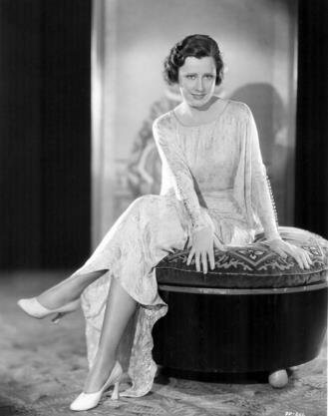
Qu’ils aient du goût et des manières raffinées ce qui leur donnera un jugement sûr en toutes choses. Elle enseigna donc très tôt le solfège à sa fille mais quel ne fut pas son bonheur lorsqu’elle découvrit subjuguée que sa petite Irène avait un don inné pour le chant.
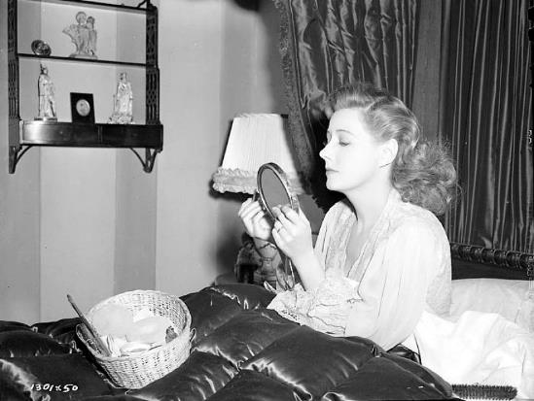
Le destin en était tout tracé, Irène serait cantatrice.
Malheureusement, le destin ne sera pas celui dont rêve Adélaïde. En 1913, Joseph tombe gravement malade et décède dans la nuit du 6 Avril 1913. Quelques heures avant sa mort, il dit à sa fille de 14 ans : » Tu sais Dunnie, le bonheur ce n’est pas un accident, il faut faire le bon choix dans les propositions de la vie ». Ce seront ses derniers mots, des mots qu’elle n’oubliera jamais.
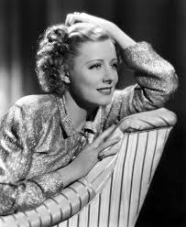
Joseph décédé, Adélaïde se trouva démunie, il n’était plus temps de songer à l’opéra. Elle n’eut d’autre choix que de prendre ses enfants sous le bras et d’embarquer à son tour sur un de ces prestigieux bateaux pour un voyage sur le fleuve, un voyage ultime et sans retour.
Adélaïde rentra chez ses parents et s’installa chez eux avec les enfants.
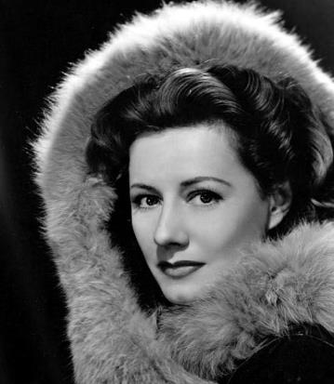
Voici les Dunn installés à Madison dans l’Indiana, dans la ville et la maison natale d’Adélaïde. Plus que jamais la musique prend de l’importance dans la vie d’Adélaïde et de sa fille. C’est avec l’église la consolation de cette veuve encore jeune. Elle n’a que 44 ans et ne quitte plus son tabouret de piano que pour les bancs de l’église. « La musique était dans nos vies aussi naturelle que le fait de dormir, manger ou simplement respirer » se souvient encore la star.
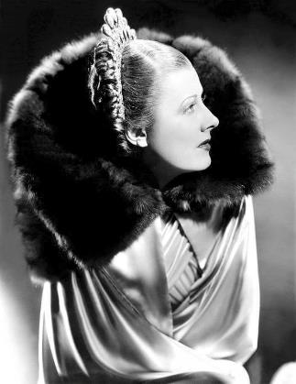
Irène est entrée au collège mais la musique et la prière semblent dominer sa vie bien plus que ses études ou les fringants étudiants de l’Indiana pour qui cette belle du Kentucky a une saveur quelque peu exotique.
Irène Dunne en aura fini avec le lycée en 1916 et aura consacré tout son temps libre à chanter dans les églises et parfois dans les représentations scolaires. Diplôme en main, elle peut revenir au lycée après les vacances puisque la voilà professeur de musique et de chant !
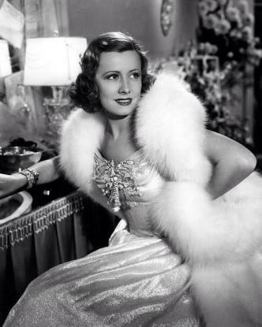
Mais la jeune fille a tenté son va-tout. Elle a participé à un concours pour une bourse d’étude au très prestigieux collège musical de Chicago. Bourse qu’elle a obtenue. Après le Kentucky et l’Indiana vive l’Illinois ! Diplômée du plus prestigieux collège musical des USA, elle passe comme tous les diplômés, une audition au métropolitan Opera.
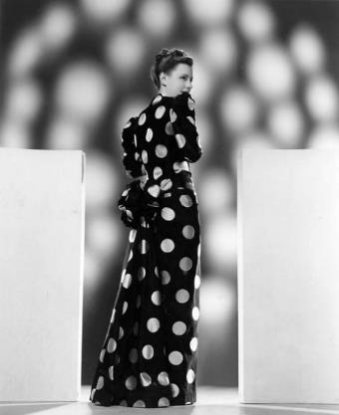
Auditionnée comme soprano coloratur, j’ignore si elle comptait éblouir l’assistance avec Carmen, la Traviata ou Lucia de Lammermoor, mais au fond peu importe. Irène est tétanisée par le trac, sa voix sort de son charmant gosier telle une batterie de cuisine secouée par un tremblement de terre. Elle quitte la scène en courant n’espérant plus qu’une chose dans la vie : un terrier dans une forêt vierge pour y mourir à l’abri des regards.
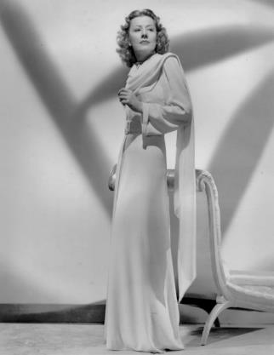
Son projet de terrier ne dura guère. Et avait-elle envie après ces années dans la bouillante Chicago des années folles, retourner enseigner le solfège dans un collège de l’Indiana ?
C’est la grande époque des spectacles musicaux dont Florenz Ziegfeld a lancé le genre. Pourquoi ne pas essayer ? Même si la pieuse et prude Irène s’imagine mal en affriolante Ziegfeld Girl !
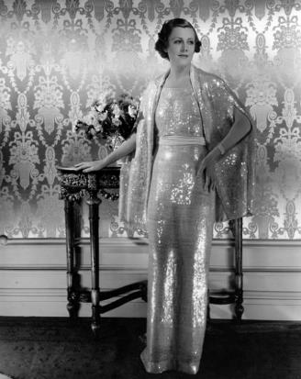
Irène ajouta un E à son patronyme pour devenir Irène Dunne et battit le triste pavé des auditions. Elle n’était guère convaincue d’elle-même après le fiasco au métropolitan Opera mais il y eut un de ces fameux signes du destin.
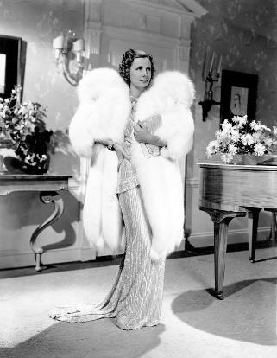
On cherchait une interprète pour emmener en tournée un succès de Broadway : « Irène » ! Comment rester insensible à une telle proposition ? Pour la première fois, elle était sûre d’elle, n’était-elle pas Irène ? Elle se présenta, passa l’audition et décrocha le rôle ! Un an à promener le spectacle de province en province à travers tout le pays ! Quelle école !
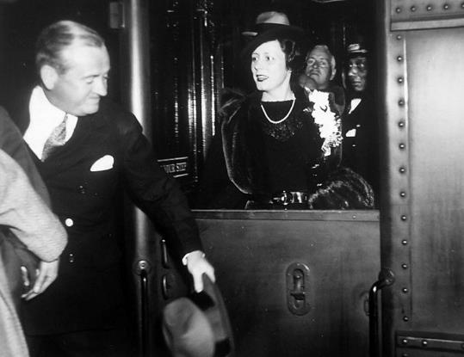
Irène Dunne renta à New-York avec la troupe d’Irène » en 1922. Ses qualités artistiques et professionnelles lui ont valu une bonne presse et si elle est loin d’être une star, elle a quand même un peu d’argent devant elle et un agent qui lui a déjà dégotté un contrat sur Broadway.
Normalement c’est ici que les destins des stars s’emballent mais Irène va faire un de ses seuls choix douteux dans sa carrière. Restée férue d’opéra et frustrée de grands rôles, Irène n’étant pas Carmen, elle ne résiste pas à un contrat pour une saison à l’opéra d’Atlanta en Géorgie.
Or, la Géorgie c’est loin de Broadway et toute une saison c’est long, très long pour une disparition du paysage théâtral quand on n’est pas encore un grand nom. Le retour est rude et l’exil Géorgien va lui être dommageable.
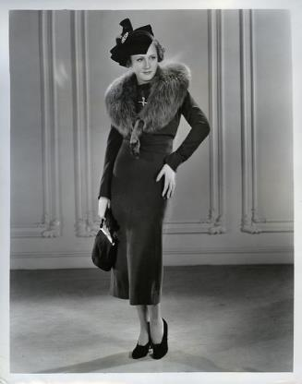
IL est difficile de faire un point précis sur la carrière d’Irène Dunne à Broadway entre son retour de Géorgie et son départ pour Hollywood soit entre 1923 et 1929. Dans les archives théâtrales de Broadway elle est souvent présente et parfois même en tête de distribution. Mais depuis les années 20, l’essentiel des théâtres ont disparu, changé de nom et même de réputation suivant les époques.
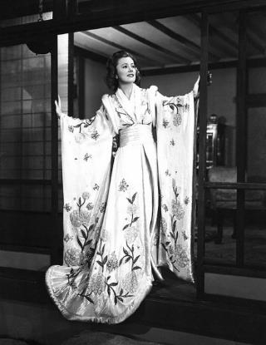
On ignore si jouer dans tel lieu représente un public de 1000 personnes ou de 25. Si la durée d’une pièce implique un succès lorsqu’elle reste à l’affiche six mois ou un an, une durée de trois ou six semaines n’est pas forcément la preuve d’un échec beaucoup de spectacles sont créées pour quelques semaines et sont repris l’année suivante en cas de succès. Ensuite encore, Irène absente ne signifie pas forcément Irène au chômage mais peut-être Irène en tournée ou en scène « off Broadway ».
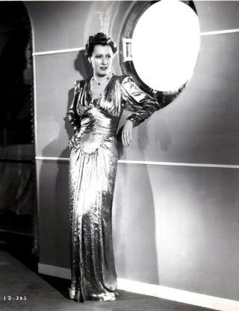
Il faudrait pour se faire une idée précise de cette période s’intéresser à la carrière de chaque pièce qu’elle a jouée et à l’histoire de chaque théâtre où elle s’est produite. Un véritable pensum, d’autant que la principale intéressée fut d’un laconisme saisissant sur le sujet « Si j’ai réussi à Broadway ? Oh, disons que j’étais toujours de ceux qui saluent à la fin, je n’ai jamais été dans le chorus ! »
Ce commentaire désabusé prouve assez qu’Irène Dunne était bel et bien dépitée de sa carrière bien que ne manquant pas de travail. Mais n’était-elle pas de toute façon dépitée que de n’être pas sur la scène du Métropolitan Opera ?
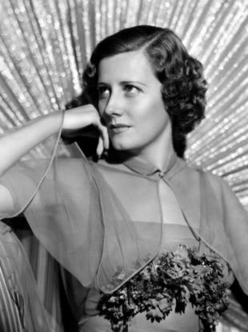
Si l’on veut considérer tous les paramètres de satisfaction d’Irène Dunne, que l’on sache tout bonnement qu’en 1927, elle acceptait la demande en mariage de son dentiste Francis Griffin. Elle l’avait rencontré en 1924 dans une réception et il avait mis trois ans à la convaincre de lui confier autre chose que la bonne tenue de ses molaires.
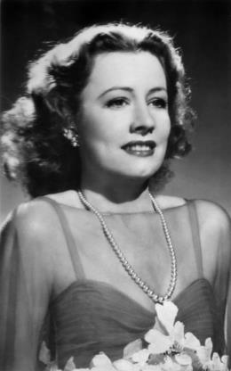
Le couple se mariait le 16 juillet 1927, Irène avait déjà 29 ans et promettait à son heureux époux roi de la saine gencive de renoncer à sa carrière. C’est l’âpre bataille sur le sujet qui avait retardé la noce d’autant ! Irène acceptait finalement de renoncer à une carrière qui selon ses dires n’était pas ce qu’elle espérait.
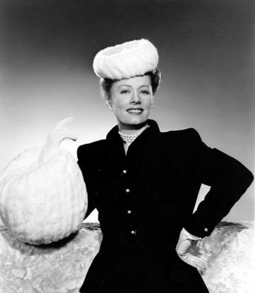
Mais le destin veillait ! Rentrée de lune de miel, madame Irène Griffin retraitée des planches fait la rencontre la plus improbable du monde dans un ascenseur. Celle de Florenz Ziegfeld. Ziegfeld voyait tous les spectacles il connaissait donc parfaitement Irène même si c’était loin d’être réciproque.
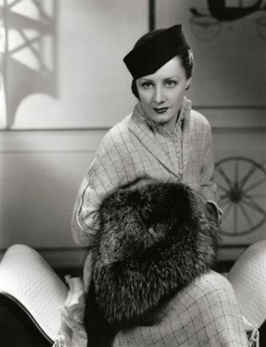
Que Florenz Ziegfeld la connaisse et, pire, s’intéresse à elle lui parut être un outrage à sa nouvelle condition de bourgeoise new-yorkaise ! Mais lorsqu’il lui dit entre deux étages qu’il la cherchait pour reprendre le rôle de Magnolia dans « Show Boat », l’ascenseur se volatilisa avec les belles promesses matrimoniales. Irène ne vit plus que les majestueux bateaux de l’enfance descendant le cours du Mississipi miroitant au soleil de tous les souvenirs heureux. Elle aurait bien signé son accord de principe sur la chemise de Ziegfeld et Griffin pouvait bien demander tous les divorces de la terre, quelle importance ?
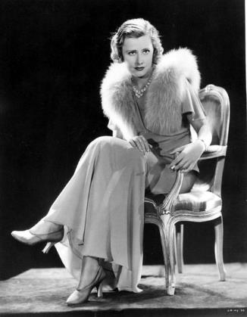
Si là n’était pas un signe du destin, à quoi bon croire encore en quoi que ce soit ?
Ziegfeld ne la cherchait pas parce qu’elle était la meilleure, la plus belle ou la plus célèbre mais parce qu’elle avait la tessiture de Soprano nécessaire pour le rôle. Qu’importait à Irène ? Elle ne voyait plus que de blancs bateaux sur des chants d’opéra.
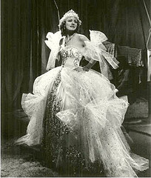
Monsieur Griffin accepta que son épouse reprenne du service après 15 jours de mariage, rompant une promesse qu’il avait mis trois ans à obtenir. Irène le considéra comme un mari vraiment parfait et ces deux-là resteront unis jusqu’à ce que la mort les sépare, celle de Francis en 1965.
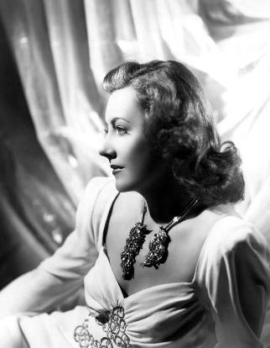
Le cœur dans les étoiles et les pieds ur les nuages, Irène Dunne devenue Magnolia parcourt le pays à bord de ses rêves enfin réalisés. En fait, la réalité a dépassé les rêves. A-elle un jour imaginé connaître le succès auquel elle avait renoncé en chantant enfin des airs dignes d’un opéra juchée sur le décor de l’enfance aux bateaux ?
Et comme une pluie de bonheurs n’arrive jamais seule, le monde autour d’elle s’enivra autour d’une nouvelle invention : le micro.
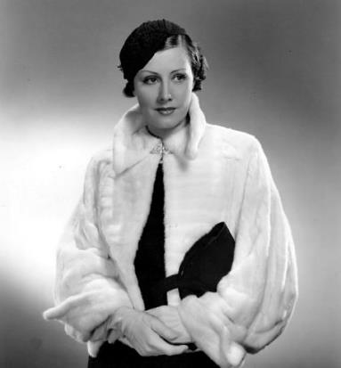
Hollywood se mit à parler et presque aussitôt à chanter. A la tête de la MGM, le plus prestigieux de tous les studios Samuel Goldwyn, toqué de bel canto bien qu’il ait l’oreille d’une sardine se mit en quête d’un rossignol maison. Il dénicha Jeanette Macdonald dont il n’entendit jamais les quelques accros de ferraille dans la voix et fit d’elle une superstar. Grace Moore, reine incontestée du genre signa chez Paramount. La RKO devait avoir sa star roucoulante aux aigus faisant voler les lustres en éclats !
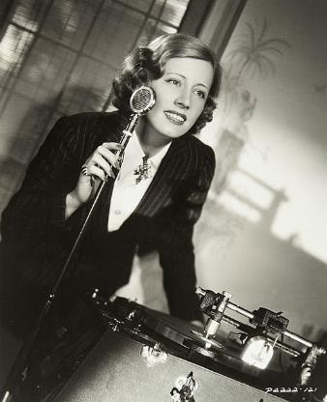
La chasse aux gosiers de compétition fut ouverte et Irène Dunne presque immédiatement repérée sur son bateau de carton-pâte et convoquée à Hollywood à peine débarquée ! La RKO tenait son joli rossignol et pouvait rivaliser avec les autres studios sur le terrain.
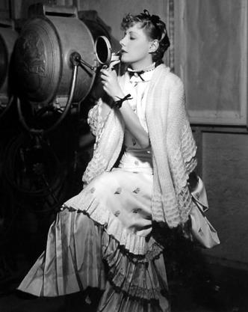
Evidemment, Irène Dunne n’était pas la septième merveille du monde avec sa taille minuscule et cette figure allongée comme un sabot. Bah, on savait qu’à la MGM il fallait si longtemps pour faire rentrer Jeanette MacDonald dans ses corsets que l’on aimait à rire en disant que lorsque c’était enfin chose faite, la journée de travail était finie.
Et puis surtout, Irène Dunne n’était plus très jeune ! Plus de 30 ans !
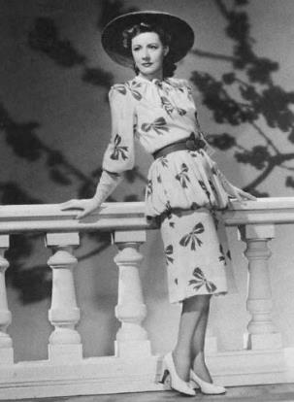
A l’époque les studios misent sur le long terme et soignent les carrières sur la durée. Une actrice engagée à 31 ans sera une star à 35 ou 37, ces choses-là prennent du temps ! De quoi aura-elle l’air à côté de débutantes qui ont toujours moins de vingt ans et parfois dix-sept ?
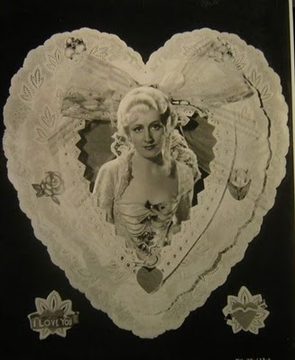
Bah, on décala sa naissance de trois ans la faisant naître au début du XXème siècle et non à la fin du XIXème ! Elle serait dorénavant née en 1901 ! Un mensonge qui deviendra une vérité jusque sur la tombe de l’actrice !
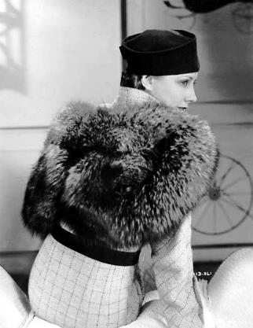
Quant à Grace Moore elle a le même âge qu’Irène à qui elle ressemble d’ailleurs furieusement. En moins bien il va sans dire quand on les compare depuis la RKO.
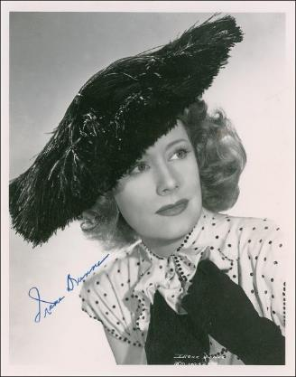
Le studio mettra un an à préparer sa nouvelle vedette avant que de la proposer au public. Lancer une star maison n’est pas une mince affaire ! L’investissement est important et la presse comme les autres studios sont toujours prêts à se gausser de l’échec.
Irène surgit donc sur les écrans de 1930, encore brune et la ligne de sourcils désastreuse dans « Leathernecking ». Le film, pour attirer un maximum de curieux proposait un insert en couleurs, histoire de mettre toutes les chances du côté du box-office. En vain.
Le studio joua son vatout pour le film suivant. Une superproduction avec plus de 5.000 figurants, un western ne briguant rien de moins que la succession de « Naissance d’une Nation » de Griffith. Hollywood en fut éberlué !
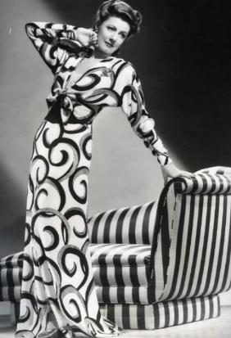
La RKO plutôt réputée pour ses budgets plutôt chiches avait produit un film si cher qu’il n’avait aucune chance de couvrir ses frais même si tous les Américains le voyaient deux fois. Cimarron ouvrit à la RKO la voie des Oscars où le studio n’est que très rarement représenté. Cimarron fut le premier western à obtenir l’Oscar du meilleur film et il restera le seul western couronné dans cette catégorie durant…59 ans !
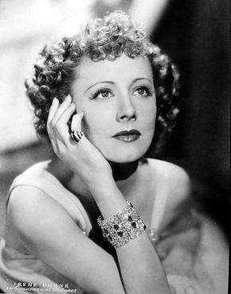
Irène Dunne fut nommée parmi les meilleures actrices de l’année c’est-à-dire Marlène Dietrich, Norma Shearer, Ann Harding et la vétérane marie Dressler qui rafla la statuette sous leur nez !
Cimarron remporta trois oscars sur ses sept nominations, la qualité était au rendez-vous et la nouvelle recrue de la RKO pouvait rivaliser avec celle de la Paramount, Marlène Dietrich qui la prit instantanément en grippe !
RKO pouvait se frotter les mains ! son rossignol savait donc, aussi, jouer la comédie ! Car c’est son jeu d’actrice qui avait été sanctifié par les oscars et non son chant ? Ce en quoi elle se montrait supérieure à Jeanette MacDonald et Grace Moore, lesquelles se montraient honnêtes, parfois honorables mais rarement transcendantales !
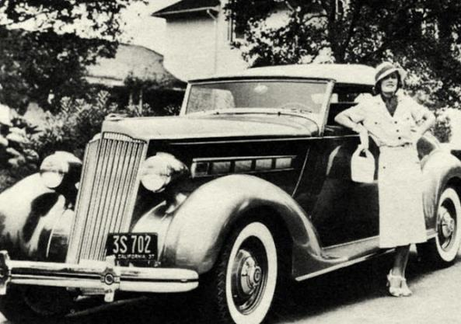
Irène Dunne et sa Packard
Or si la RKO se montre positivement satisfaite en 1931, elle n’a pourtant encore rien vu. Propulsée dans un mélo à l’eau de rose comme Hollywood en produit alors au kilomètre, Irène Dunne va faire de « Back Street » plus qu’un succès planétaire, un véritable phénomène de société ! La commère Louella Parson aura ce commentaire « Les fabricants de mouchoirs devraient élever une statue en or massif à Irène Dunne pour avoir ainsi boosté leurs affaires ! » un autre journaliste appuya « Hier soir à la représentation de « Back Street, le public a tant pleuré que tout le monde est sorti de la salle les pieds trempés ! Nul doute que si le film était plus long nous aurions tous péri noyés ! »
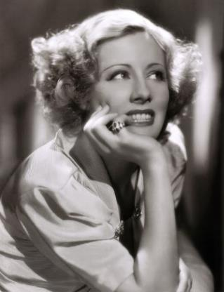
Le titre du film entrera dans le langage courant. « Jouer les back street » signifiera désormais être la maîtresse d’un homme marié qui ne divorcera jamais et dépérir d’ennui et de solitude entre deux visite éclair ».
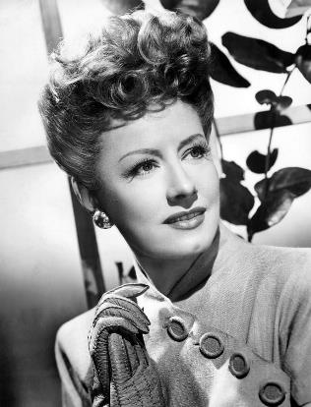
Avec Back Street, Irène Dunne devient la grande actrice dramatique de la décennie. Les rôles de femmes malmenées par les hommes et le destin sont pour elle, écrits pour elle. Pour elle les scénarii alambiqués ne visant qu’à faire souffir son personnage un peu plus que dans le film précédent. Dans « Elle et Lui » elle devient paralytique avec s’être faite cogner par une automobile, dans « Le Secret Magnifique, c’est aveugle qu’elle devient après…avoir été cognée par une automobile ! Et on pleure, et on pleure ! Et on y croit ! Et on en veut encore plus ! Faites souffrir Irène Dunne, faites-la pleurer !
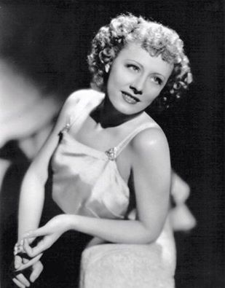
Irène Dunne de ses interprétations magistrales fait entrer ces films dans la légende Hollywoodienne et tous connaîtront des remakes où pourront briller dans les rôles d’Irène Deborah Kerr, Jane Wyman, Kathryn Grayson ou Susan Hayward.
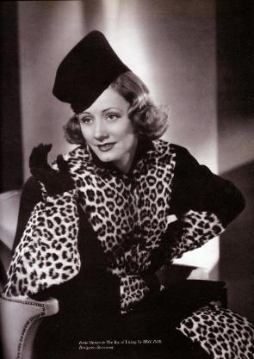
Evidemment elle chante encore, on mettra en chantier la version filmée de Show Boat, elle sera aussi la créatrice de « Anna et le roi de Siam » où lui succèderont Deborah Kerr et Jodie Foster.
En 1936, Irène et son mari, désormais très richement installés à Holmby Hills non loin de Brentwood. Ils possèdent un vaste manoir dans le style « plantation du vieux sud » qui pourrait parfaitement jouer les Tara dans « Autant en Emporte le Vent ». C’est la période qu’ils choisissent d’adopter une petite fille, Mary Frances.
Mais 1936, c’est aussi l’année de tous les changements. Irène qui est au sommet du box-office n’imagine pas un seul instant pouvoir encore booster une carrière qui lui donne entière satisfaction ainsi qu’à la RKO et bien entendu au public.
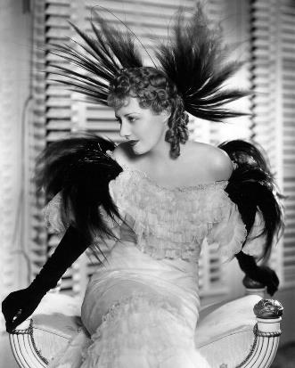
Qui eut l’idée à la RKO, et surtout pourquoi, de lui confier le role de « Theodora Goes Wild » restera un mystère. On a prétendu que le scénario avait d’abord été écrit pour Greta Garbo, puis pour Katharine Hepburn, puis pour Carole Lombard. On a également prétendu que Myrna Loy, Lucille Ball et Ginger Rogers l’avaient refusé.
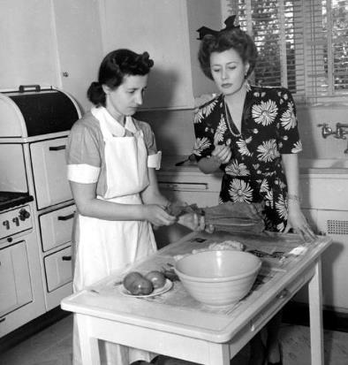
Qui qu’il en soit, Irène accepta ce rôle dans une comédie particulièrement loufoque bien qu’elle ait émis de vives réserves. « Je n’ai jamais fait ce genre de film, je n’ai pas la moindre idée de ce que je peux donner là-dedans ni même si je peux donner quelque chose ! » Elle aurait même tenté, paraît-il d’influencer la RKO pour que le rôle aille à Ann Sothern alors sous contrat avec le studio et qui s’était montrée particulièrement brillante et très en verve dans quelques comédies du genre.
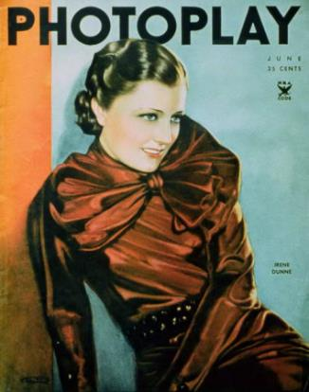
Le choix d’Irène était d’autant plus curieux que la star avait la réputation d’être un véritable éteignoir et très étrangère à l’humour. Elle s’était de son propre aveu sentie décalée et plutôt mal à l’aise sur le tournage de « Roberta » où s’amusaient beaucoup Ginger Rogers, Lucille Ball et Fred Astaire ». Louella Parson avait un jour commenté : « Le plus grand scandale qui puisse impliquer Irène Dunne c’est qu’on lui serve le thé à 17h30 au lieu de 17 heures ! ».
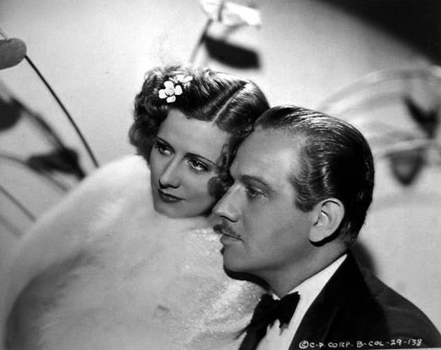
Théodora Goes Wild
C’est dire si elle abordait le rôle de Théodora et son partenaire Melvyn Douglas avec un maximum de doutes sinon de réticences.
Or, à la stupéfaction générale et à la sienne en particulier, le rôle lui allait comme un gant ! Elle fut époustouflante, sensationnelle, délirante et déjantée ! Le film la plaça d’emblée parmi les reines incontestées du genre et son nom allait s’inscrire en lettres de feu avec ceux de Carole Lombard, Katharine Hepburn, Claudette Colbert, Ginger Rogers et Lucille Ball dans la mémoire des comédies brillantes de l’âge d’or.
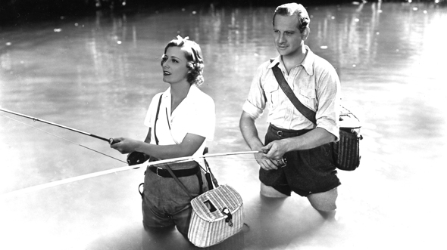
Theodora Goes Wild
Hollywood avait rarement assisté à un tel virage dans la carrière d’une actrice et sa nomination aux Oscars allait de soi. Cette fois, Irène serait confrontée à Carol Lombard, Norma Shearer, Gladys George et Luise Rainer qui rivalisaient dans la même catégorie. C’est Luise Rainer qui emporta la mise. Une consécration contestée. Son rôle dans « The Great Ziegfeld » était exceptionnellement court !
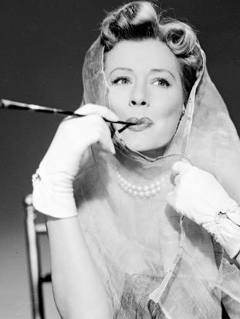
Mais qu’importe ! Hollywood s’était trouvé une nouvelle reine de comédie et la RKO un nouveau filon dans sa mine d’or ! Dès l’année suivante, Irène Dunne revenait aux Oscars pour une autre comédie. Cette fois avec Cary Grant avec qui elle forme un team d’emblée historique dans : « The Awful Truth ».
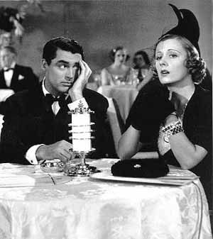
Cette fois c’est avec Barbara Stanwyck, Greta Garbo et Janet Gaynor qu’Irène entre en compétition et c’est une nouvelle fois Luise Rainer qui réussit le premier doublé du genre en étant couronnée pour « Visages d’Orient ».
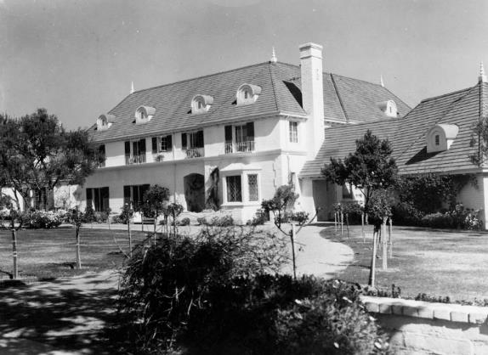
Une petite bicoque toute simple
Irène aura cependant la consolation de river son clou à Marlène Dietrich. La liste des « Poisons du box-office » est publiée. Marlène Dietrich y trône en bonne place et disons-le en excellente compagnie avec Joan Crawford, Mae West, Katharine Hepburn, Dolorès del Rio, Kay Francis et quelques autres. Effarée elle déclare : « Poison du box-office ? Bon, Joan Crawford, je suis d’accord mais Del Rio, Hepburn et moi ? Quand même ! Qu’est-ce qu’ils veulent voir sur l’écran alors ? Irène Dunne peut-être ? »
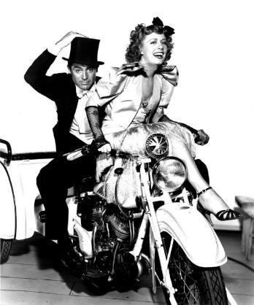
La réponse étant un oui magistral, Irène étant classée avec Ginger Rogers et Carol Lombard parmi les sars méritant largement leur salaire, elle dut savourer la remarque de la teutonne déconfite à sa juste valeur.
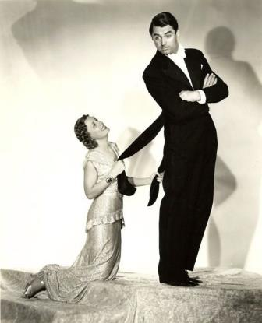
Trois fois nommée aux Oscars, rentrée trois fois bredouille, Irène Dunne reprend le départ dès 1940 avec cette fois un bon vieux mélo dont elle a le secret « Love Affair » avec Charles Boyer. Son travail dans la comédie a encore peaufiné son jeu d’actrice et elle sait saupoudrer ce larmoyant scénario d’un humour subtil qui n’appartient désormais qu’à elle. Lorsque le film sera remis en chantier avec Cary Grant et Deborah Kerr, toutes les petites trouvailles drolatiques d’Irène seront conservées et referont merveille.
Irène est donc une nouvelle fois en lice pour l’Oscar de la meilleure actrice en 1940. Greta Garbo, Greer Garson, Bette Davis sont sur les rangs mais c’est l’année où « Autant en emporte le vent » rafle tout sur son passage. Irène ne pouvait lutter avec Scarlett ! Vivien Leigh emporte l’Oscar de la meilleure actrice et se lance dans un discours si long que dès l’année suivante, l’académie des Oscars définira une durée maximale pour tout discours !
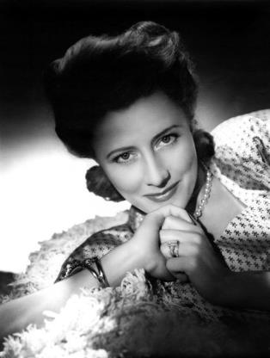
Avec la guerre qui éclate en Europe et l’engagement des USA dans le conflit, le cinéma hollywoodien va changer de visage. C’est le cinéma technicolor, comédie musicale et pin-up girl. Le drame mondain, qu’il soit dramatique ou hilarant n’est plus de mise à l’heure où il s’agit de vaincre le nazisme et booster le moral des troupes en leur offrant une image idéaliste d’une Amérique patriotique et familiale.
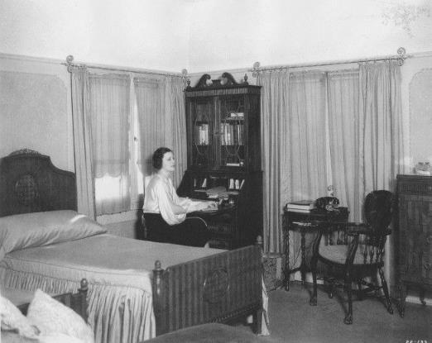
Or, Irène Dunne, sans doute plus que n’importe quelle autre actrice n’évolue que dans des villas à colonnades et ne sort de chez elle en Rolls ou en Cadillac pour se rendre dans un night-club chic ou sa résidence secondaire du Connecticut. Ses personnages vivent en robe du soir et couvert de diamants, n’ayant pour soucis dans la vie que les problèmes qu’ils se sont eux-mêmes créés pour se désennuyer.
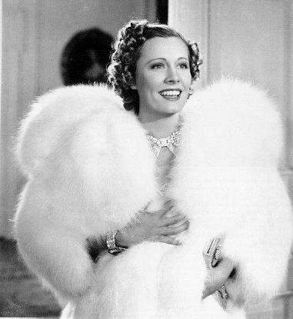
Ce n’est pas pour défendre cette Amérique de richissimes oisifs en fourrures et chapeaux-claque que l’Amérique part au combat. L’entrée en guerre des USA donne le clap de fin instantané au genre de films que tourne Irène Dunne.
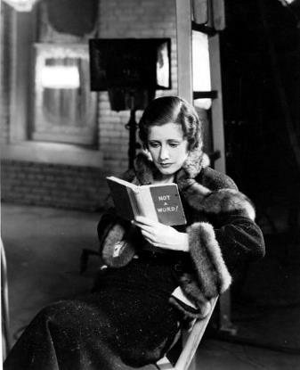
Si Claudette Colbert, Barbara Stanwyck, Ginger Rogers ou Greer Garson n’ont aucun souci à se montrer en tablier dans une cuisine et souffrant des privations de l’époque dans des petites robe supposées coupées dans un vilain reps, Irène n’est pas de celles-là. Elle n’est pas la seule. Mae West, Merle Oberon et quelques autres ne sont pas envisageables en petites ménagères ou braves résistantes.
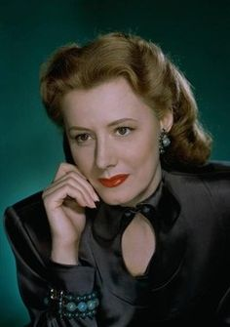
Et là n’est pas le seul problème. Irène ne joue que les richissimes, les grandes dames n’ayant jamais vu un porte-monnaie ou les clés de la cave. Or non seulement le personnage se démode mais le cinéma se rajeunit. Judy Garland, June Allyson, Lana Turner, Hedy Lamarr, Ingrid Bergman envahissent les écrans.
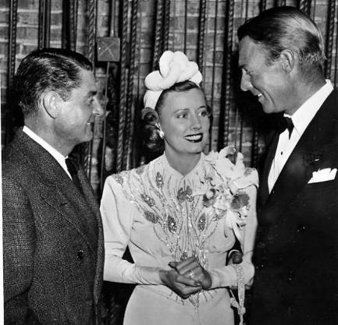
Pire encore, Greer Garson, une nouvelle recrue de la MGM a fait l’unanimité dès sa première apparition dans « Goodbye Mister Chips » et la MGM achète à grand prix tous les scénarii qui pourraient convenir à sa nouvelle star et qui héla, auraient été parfaits pour Irène. Greer n’est pas une petite jeunette, elle est faite pour les rôles hautement dramatiques et tout empreints de noblesse dont Irène faisait son ordinaire quelques années plus tôt.
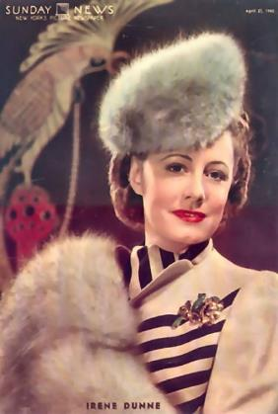
Et puis Greer est anglaise. En ces temps où l’Amérique a les yeux braqués sur Londres martyrisée, rien que cela suffirait à la porter au pinacle. Elle symbolise à elle seule le courage de l’Europe martyrisée luttant pied à pied pour sa vie et son honneur alors qu’Irène est encore dans tous les esprits cette créature en zibeline pleurnichant pour son caviar.
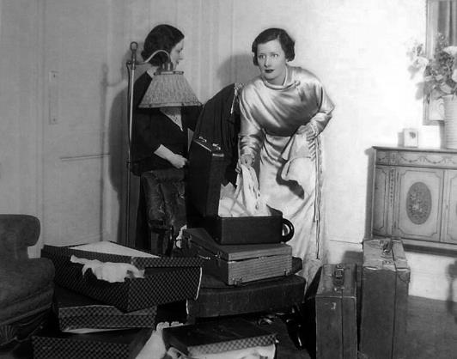
Irène Dunne a dix ans de plus que Joan Crawford, 13 de plus que Ginger Rogers. Le technicolor n’est plus pour elle et le « film chantant » avec Jeanette MacDonald a fait place aux comédies musicales avec Alice Faye et Carmen Miranda se déhanchant sur des Conga endiablées ! Que pourrait bien aller faire Irène Dunne là-dedans ?
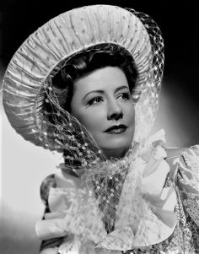
Irène renoue avec le mélo et parce qu’elle n’a plus l’âge des jeunes premières ni l’allure délure de la nouvelle génération de stars, elle va suivre l’exemple de Greer Garson. Elle va jouer les dames à la fois bienveillantes et collet monté et de préférence dans des films d’époque où les robes à tournure et les corsages à baleines vont divinement à son âge et à sa moralité. Mais ce genre de films est rare et cher. Après l’excellent « Penny Sérénade » avec Cary Grant, elle met trois ans à décrocher un rôle à son auguste mesure avec « Les Blanches Falaises de Douvres ».
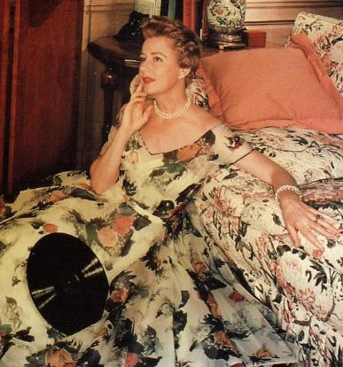
En 1945 elle tente de renouer avec ses personnages farfelus d’avant-guerre et même si elle a quelques bonnes scènes dans « Over 21 » la magie n’agit plus et malgré tous ses efforts elle a l’air surgie d’une époque révolue dans un cinéma plus contemporain à la stupéfaction même de ses partenaires.
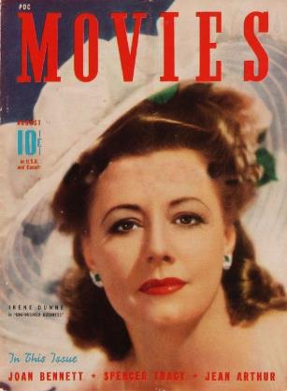
Pour Irène Dunne les choses ont radicalement changé avec l’entrée en guerre de l’Amérique et ne se sont pas arrangées avec le retour de la paix. Car il y a un autre élément qui explique à défaut de justifier ses difficultés à trouver les bons rôles. Irène Dunne à l’expiration de son contrat RKO a refusé de reconduire son contrat et a choisi l’indépendance au mépris des offres mirobolantes des autres studios…
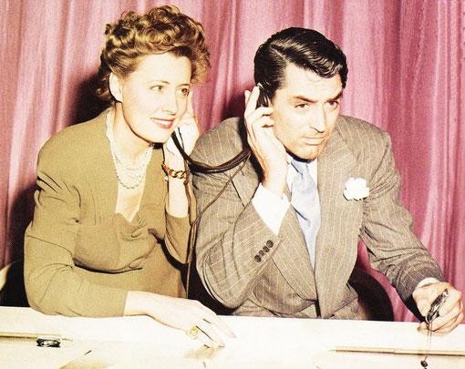
Avec Cary Grant à la radio
Or les écrins où elle peut briller sont des films chers et ambitieux et les studios préfèrent en toute logique confier les rôles de leurs superproductions à des actrices sous contrat qu’ils paient à la semaine et doive donc rentabiliser. Imagine-on un instant la MGM payer Greer Garson à ne rien faire et confier « Mrs Miniver » à une actrice indépendante fut-elle Irène Dunne ?
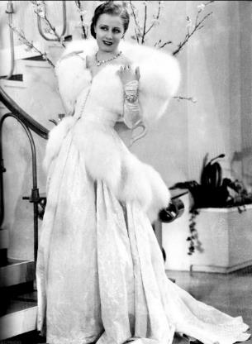
Pourtant, malgré ces difficultés, elle va porter au triomphe plusieures productions, notamment au profit de la Century Fox comme « Les Blanches Falaises de Douvres » ou « Anna et le Roi ».
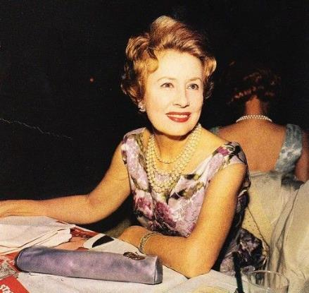
Et puis, en 1948, elle va littéralement s’emparer du rôle qui va lui permettre de se remettre en selle comme une actrice de tout premier plan. Elle accepte le rôle de la matriarche nordique dans « I Remember Mama » et bouleverse l’Amérique. Revenue au sommet, la cérémonie des Oscars déroule à nouveau ses plus épais tapis rouges sous ses augustes pieds.
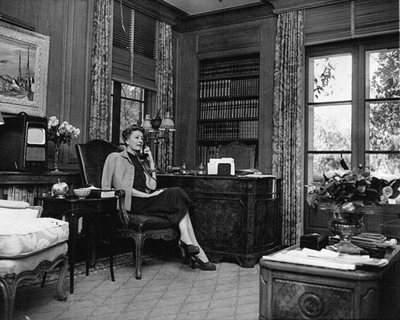
Nommée pour la cinquième fois, Irène Dunne rentrera une cinquième fois bredouille, évincée par Jane Wyman qui triomphait pour son rôle de sourde-muette violée dans « Johnny Belinda ». Barbara Stanwyck, Ingrid Bergman et Olivia de Havilland furent les autres déconfites de la soirée.
Irène Dunne fit partie de ces alertes vétéranes, stars des années trente qui revinrent donner leur pleine mesure dans les années 50. Barbara Stanwyck, Ginger Rogers, Bette Davis, Olivia de Havilland, Joan Crawford, Lucille Ball complétaient le bataillon d’intrépides ! Mais Irène ne souhaitait pas en découdre pour se perpétrer aux écrans.
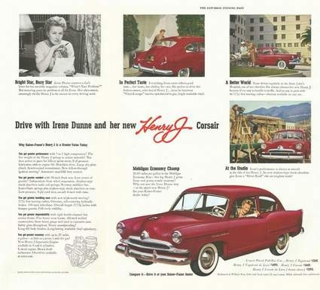
Elle prit la décision d’abandonner sans regrets sa carrière dès que le succès faiblirait.
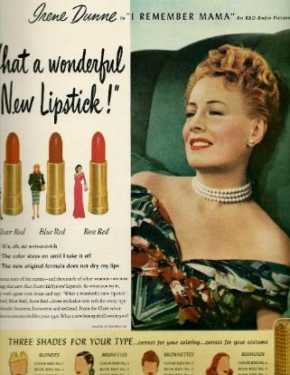
Elle stupéfiera le monde en incarnant une reine Victoria saisissante de réalisme dans « Le Moineau de la Tamise », puis, après une comédie sans intérêt, It Grows on Trees » qui ne connut qu’un échec mérité, elle tint la promesse qu’elle s’était faite et quitta définitivement le cinéma dès 1952.
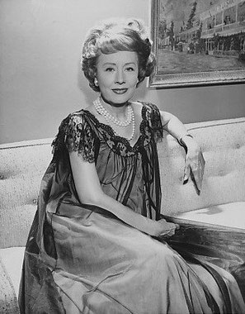
Elle se produira à la télévision toute une décennie supplémentaire, abandonnant et cette fois définitivement sa carrière en 1962.
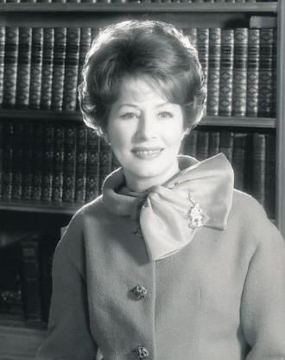
Irène Dunne apparut encore de ci de là dans quelques galas et autres fêtes de charité, mais elle vivait maintenant loin des écrans toutes ces choses dont elle avait rêvé quand le cinéma l’accaparait.
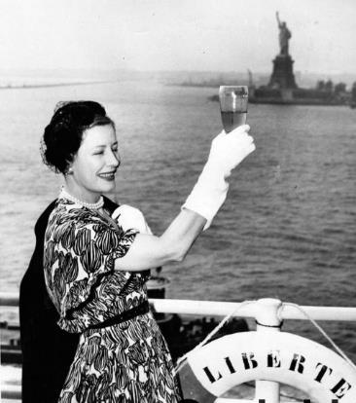
Les Oscars ne lui remettront jamais d’Oscar d’honneur.
Irène Dunne s’éteindra le 4 Septembre 1990, trois mois avant de fêter ses 92 ans. Elle repose désormais avec son époux sous son pieux mensonge de star d’Hollywood puisque sa pierre tombale lui donne 1901 pour date de naissance.
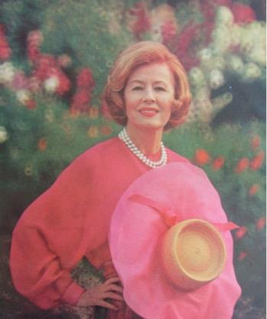
QUE VOIR ?
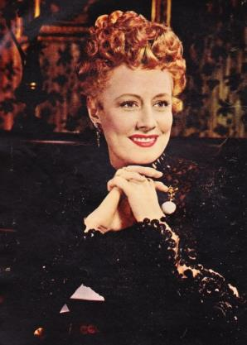
1930 : Leathernecking : A peine le cinéma s’est-il mis à parler que le public découvre la nouvelle tête que lui propose le cinéma sonore « moins beau à voir mais meilleur à entendre », d’Irène Dunne. Elle fait partie avec Bette Davis et Barbara Stanwyck de ces têtes qui laissèrent le public habitué aux Garbo, aux Mae Murray et aux Norma Talmadge quelque peu dubitatif. Pour éblouir le public avec d’autres sortilèges que les charmes d’Irène, le film comprenait un insert en couleurs.
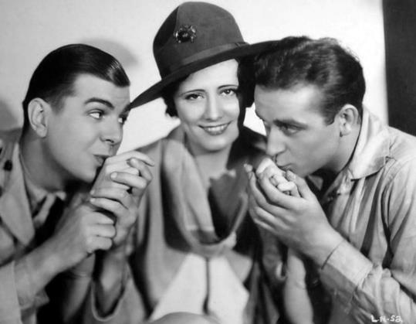
1931 : Cimarron : Voici Irène en plein western avec Richard Dix. Un film a la carrière aussi épique que son scénario. C’est en effet un des rares westerns à avoir raflé un Oscar, celui de la meilleure production de l’année. Il pouvait ! Plus de 5.000 figurants pour les scènes de ruée vers l’or sous l’œil de 28 caméramans simultanés ! Cimarron est resté le film le plus cher jamais produit par la RKO jusqu’à Gunga Din en 1939 ! Cette longue fresque amenait le spectateur de 1888 à 1929 coûta si cher que malgré un évident succès critique et public il ne couvrit jamais ses frais de production.
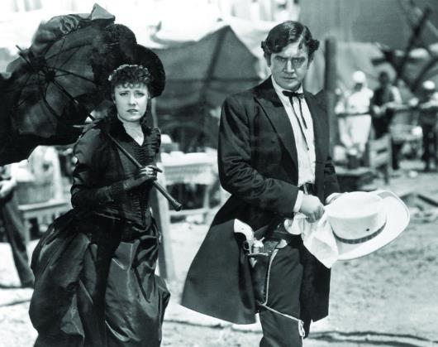
1931 : The Stolen Jools : Un court métrage jubilatoire réunissant Laurel et Hardy à Buster Keaton. On croisera Irène ainsi que Norma Shearer dans cette joyeuse aventure produite par…Le cigarettes Chesterfield !
1931 : Bachelor Apartment : Pour continuer sur le mode OVNI, Voici un film où Lowell Sherman dirige Lowell Sherman et dont la star n’est autre que l’icône du cinéma muet Mae Murray bien décidée à devenir la nouvelle sensation parlante de la saison. Le film reçut de bonnes critiques malgré l’interprétation plutôt saugrenue de Mae, Irène étant, au passage, considérée comme « acceptable dans le rôle ».
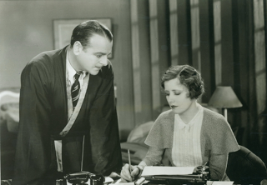
1932 : Back Street : Je ne sais pas si dans toute l’histoire du cinéma américain, un film aura fait verser plu de larmes que celui-ci. Une prouesse lorsque l’on songe qu’il prend le public a témoin des déboires non de la gentille épouse mais de la maîtresse fauteuse de troubles. Le film connaîtra un remake moins intéressant avec Susan Hayward et l’expression « back Street » et entrée dans le langage américain pour désigner la maîtresse attendant que l’objet de son cœur divorce de son épouse légitime.
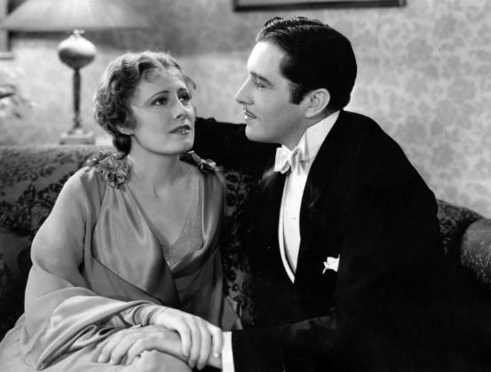
1933 : The Silver Cord : Irène Dunne en jeune épousée intellectuelle de Joel McCrea rencontre sa belle-mère Laura Hope Crews. Si le film de John Cromwell est une adaptation presque littéraire de la pièce de théâtre au point d’utiliser des artifices propres au genre comme de faire dire à un personnage ce qui se passe dehors, le film reste intéressant grâce à la création sidérante de Laura Hope Crews. Elle reprend son personnage qu’elle avait créé sur scène en 1926. Elle est comme un poisson dans l’eau avec ce personnage de mère manipulatrice castratrice, menteuse et clairement incestueuse qui borde ses fils de 30 ans et les embrasse sur la bouche. Devant une telle performance, Irène Dunne a fort à faire pour exister d’autant que l’excellente Frances Dee profite de ses rares scènes pour être elle aussi tout à fait sensationnelle. Regrettons peut-être la scène grandguignolesque où France Dee fuyant dans la nuit est supposée tomber dans un étang dont la glace se brise sous son poids et se jette volontairement dans une piscine fraîchement creusée en carré bien régulier.
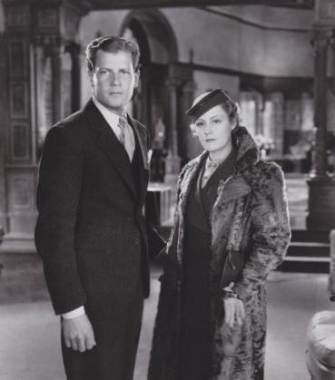
1934 : This Man Is Mine : Depuis qu’Irène Dunne avait pulvérisé le box-office en sachant souffrir dignement dans « Back Street, tous les prétextes étaient bons pour la remettre au cœur d’affres sentimentales dignement embourgeoisées. Ici son cher et tendre légitime bien qu’ennuyeux, voit ressurgir un amour de jeunesse en l’intéressante personne de Constance Cummings et se révèle toujours aussi intéressé. Fort heureusement, Irène aura la dignité triomphale.
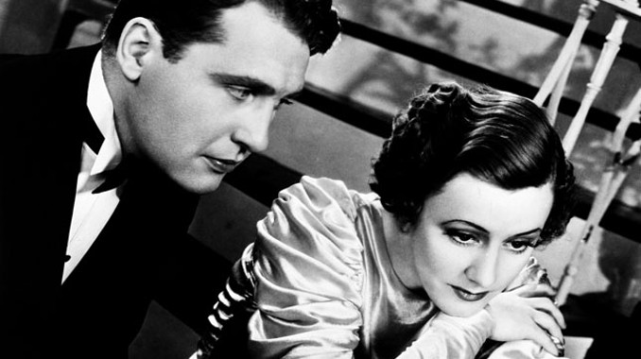
1935 : Roberta : N’oublions pas qu’Irène Dunne était la vedette de ce film resté dans les mémoires grâce au team Fred Astaire et Ginger Rogers.
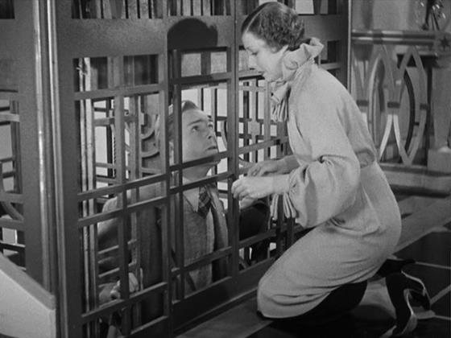
1935 : Magnificent Obsession : Encore un succès d’Irène qui se laissera oublier dans l’ombre de son flamboyant remake avec Jane Wyman et Rock Hudson. Ce film la jetait pourtant dans les bras du beau Robert Taylor ! Le film propulsera l’acteur au sommet du box-office et le portera à l’attention de Garbo qui l’accepte en Armand Duval pour son « Camille ».
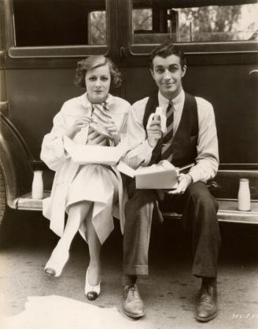
Pause sandwich
1936 : Show Boat : Encore un film d’Irène éclipsé par son remake, cette fois avec Ava Gardner dans le plus flamboyant technicolor jamais filmé!
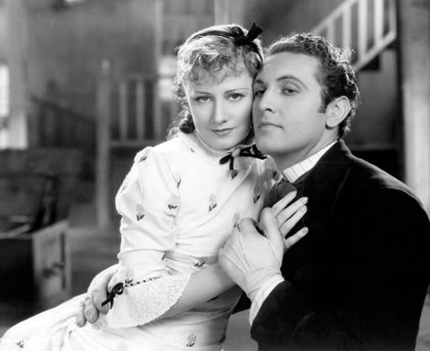
1936 : Theodora Goes Wild : Silly comédie avec une Irène Dunne déchaînée face à l’excellent Melvyn Douglas. C’est la première fois qu’Irène Dunne, reine des pleureuses d’Hollywood acceptait un rôle fantaisiste déclarant elle-même à son réalisateur « C’est à vos risques et périls, je n’ai pas la moindre idée de ce que je peux donner là-dedans ! ». Or le triomphe fut tel qu’outre sa nomination aux Oscars, le film allait donner un souffle nouveau à sa carrière et faire d’elle une reine de comédies.
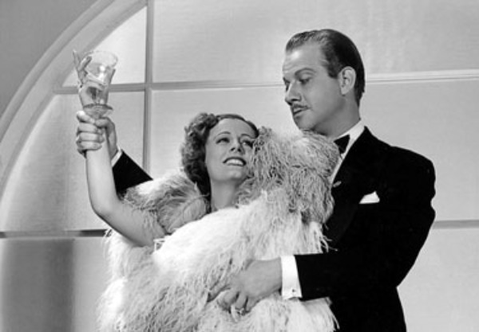
1937 : The Awful Truth : La nouvelle reine de comédie se devait de rencontrer le plus élégant de es princes, alias Cary Grant. Un team qui allait faire beaucoup d’usage et d’argent même si, partant du principe que le trop est l’ennemi du bien, tout est un peu excessif dans ce film à commencer par les tenues d’Irène dont un impraticable pantalon à traînes et quelques scènes où elle se sent obliger de singer une gamine de sept ans en plein caprice.
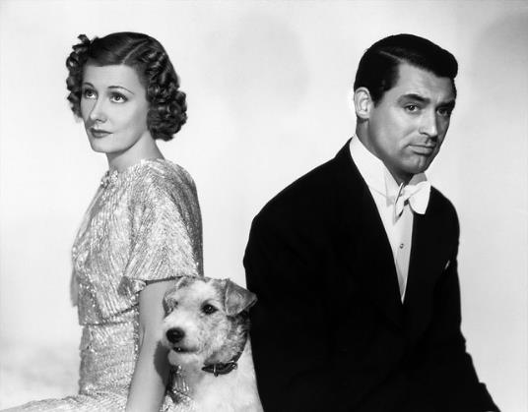
1938 : Joy of Living : Tay Garnett dirige Irène Dunne et Douglas Fairbanks jr. Est-ce parce que Tay Garnett n’est pas un habitué du genre comédie musicale à happy end et scénario improbable, le film sera un four mémorable. Il faudrait peut-être revoir le film aujourd’hui ? Ne fusse que pour Lucille Ball en petite sœur d’Irène Dunne ?
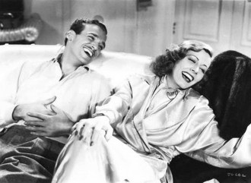
1939 : Love Affair : Bien que Cary Grant soit devenu le partenaire de prédilection officiel d’Irène Dunne, c’est Charles Boyer qui lui donne la réplique dans ce film. Le plus cocasse étant sans doute que dans le remake qui éclipsera ce film, c’est Cary Grant qui reprend le personnage de Charles Boyer face à Deborah Kerr
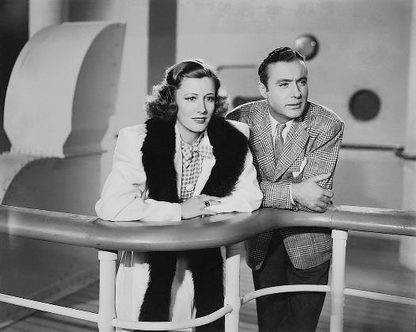
1940 : My Favorite Wife : Une merveilleuse comédie pleine de joie et de bonne humeur avec un Cary Grant exceptionnel, une Irène en grande forme et une Gail Patrick qui touche au génie. Un film dont Marilyn Monroe laissera le remake inachevé. Même Randolph Scott se dépêtre plutôt pas mal dans un rôle de comédie pure très éloigné de sa zone de confort.
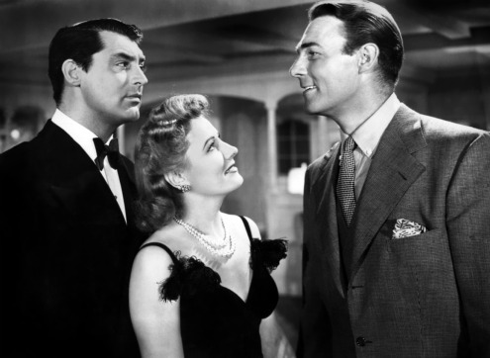
1941 : Penny Sérénade : Le couple Cary Grant-Irène Dunne, pourtant fait l’un pour l’autre divorce. Tout en vidant la maison conjugale, Irène écoute les chansons qui ont jalonné leur histoire et donnent lieu à autant de flash backs. Malgré son côté mélo, Irène perd l’enfant qu’elle attendait dans un tremblement de terre nippon puis leur petite fille adoptive meurt déguisée en étoile dans un spectacle de Noël, le film marche irrésistiblement.
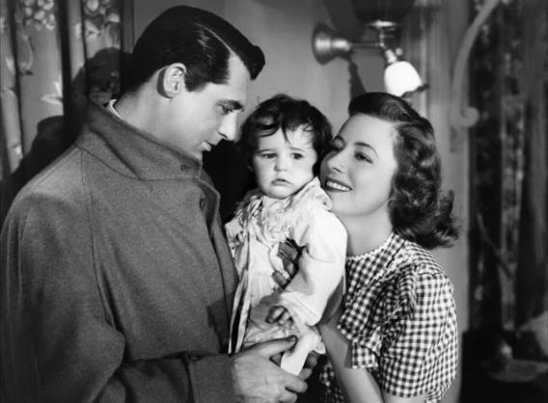
1944 : The White Cliffs of Dover : Encore un succès colossal pour Irène qui renoue avec le mélo éhonté. Dans l’ombre de la star, une toute nouvelle génération de stars pointe déjà son nez pré pubère : Elizabeth Tylor et Roddy McDowell.
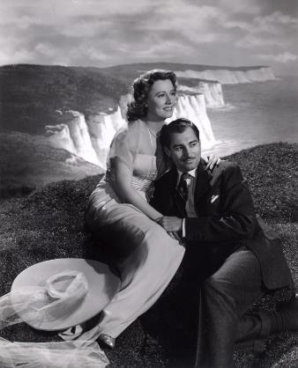
1945 : Over 21 : Irène romancière à succès encourage son mari à rejoindre les rangs de l’armée. Ruth Gordon avait porté la pièce au succès et de nombreux critiques de la côte Est fustigèrent Irène pour avoir été si peu convaincante dans le rôle qui aurait dû revenir à sa légitime propriétaire Ruth Gordon.
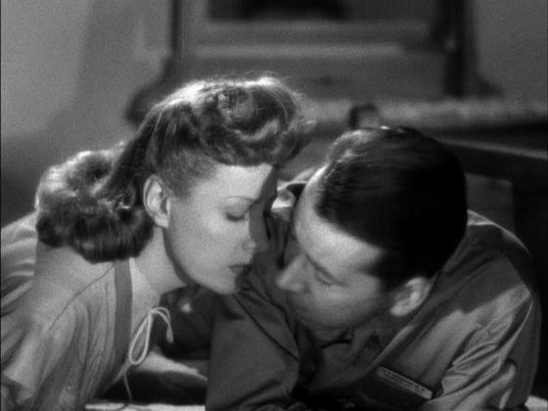
1946 : Anna and the King of Siam : Irène Dunne était tout à fait parfaite en madame Anna Owens et Rex Harrison très amusant en roi du Siam. Hélas ce film est à jamais éclipsé par son remake avec Deborah Kerr et Yul Brynner qui lui sera supérieur en tout.
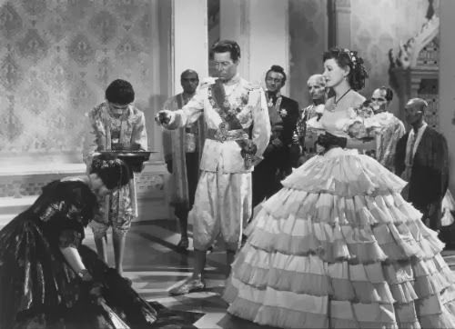
1947 : Life with Father : Retrouvailles dans un film familial en costumes d’Irène Dunne avec Elizabeth Taylor qui a bien grandi depuis les blanches falaises de Douvres. Irène forme ici un couple très collet monté avec William Powell.
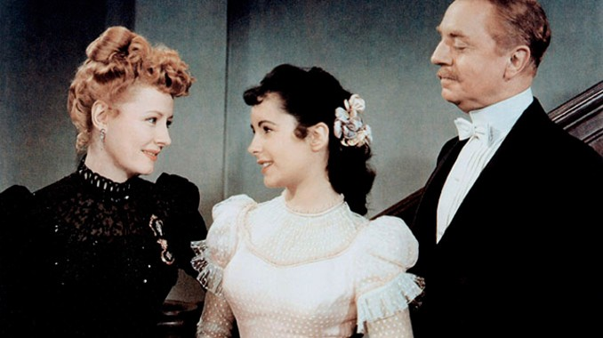
1948 : I Remember Mama : Encore un succès colossal pour Irène Dunne, cette fois matriarche d’une famille d’immigrants à San Franciso au début du siècle. Le public éploré suit leur parcours à travers le récit qu’en fait dans son autobiographie Barbara Bel Geddes, l’aînée du clan. Le succès fut tel que le film sera décliné en série télévisée. En 1980, I Remember Mama reprenait du service à Broadway !
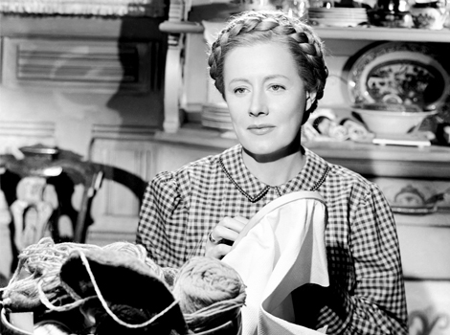
1950 : Never a Dull Moment : Comédie familiale et campagnarde avec Fred McMurray qui semble tout surpris de ne pas retrouver Claudette Colbert !
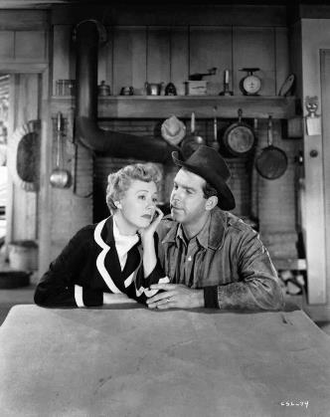
1950 : The Mudlark : Irène Dunne stupéfia le monde en se montrant méconnaissable en reine Victoria !
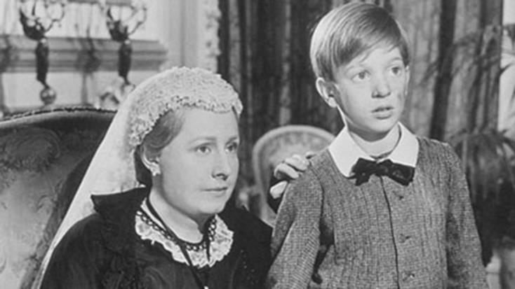
1952 : It Grows on Trees : J’ai toujours été persuadée qu’Irène Dunne quitterait le cinéma dès que le succès ou le prestige de ses films ne serait plus au rendez-vous. Elle déclare donc forfait après cette comédie gentillette au scénario pourtant amusant et riche en possibilités. Irène a, figurez-vous, planté deux arbres dans son jardin, des arbres sur lesquels pousse l’argent en guise de feuilles.
